Information à la population
Pose d’un nouvel égouttage rue de Battice
Dans le cadre du projet d’équipement de la zone d’activité économique mixte située entre Messitert et l’arrière des commerces de la rue de Battice (voir plan), le consortium Badelim, développeur du projet, et la Commune d’Aubel vont mettre en œuvre un nouvel égouttage en dédoublement de celui existant depuis le carrefour de l’Aldi jusqu’au carrefour de Maeshof.
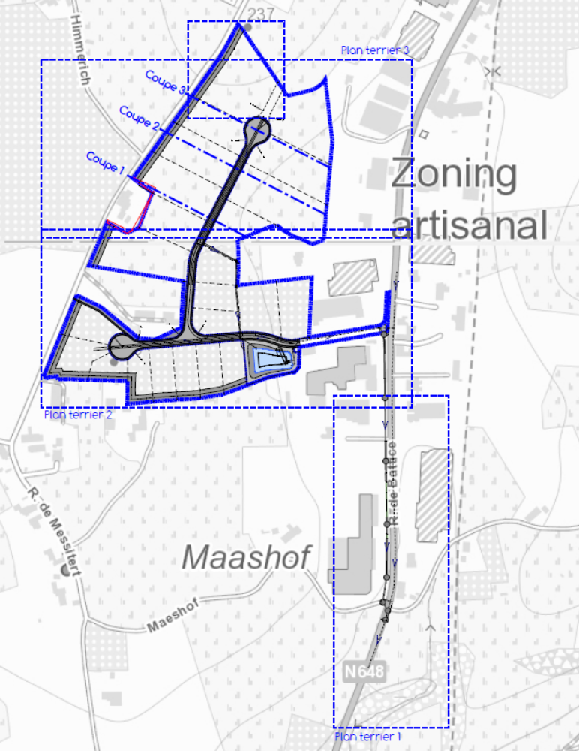
En effet, le triste épisode des inondations provoquées par l’épisode pluvieux du 17 mai 2024 dans le zoning de la rue de Battice a mis en lumière l’insuffisance de débit du réseau d’égouttage actuel.
La pose de ce nouvel égout va améliorer considérablement la gestion des eaux pluviales et diminuer le risque de saturation du réseau lors des fortes pluies. Par la suite, il sera complété par l’aménagement d’une zone inondable en aval, de façon à freiner les eaux vers la Berwinne.
Ces travaux auront lieu entre le 20 octobre et le 19 décembre 2025.
Durant cette période, les travaux se dérouleront principalement en accotement. Durant les heures d’activité sur le chantier, ceci impliquera la mise en place d’un dispositif de feux tricolores pour une circulation alternée. Ce dispositif sera retiré en soirée et le weekend.
Durant une période minimale de deux semaines (en fonction des conditions climatiques), ces travaux impliqueront par ailleurs une traversée de la chaussée à hauteur du carrefour de Maeshof afin de permettre le raccordement du nouvel égout à l’égout existant. Cette phase des travaux entraînera une fermeture complète de l’accès au zoning de la rue de Battice en provenance de Froidthier entre le 12 novembre et, au maximum, le 5 décembre 2025.
Durant cette période de fermeture, les véhicules de <7,5T seront déviés par Val-Dieu (N650 et N649) (voir plan)
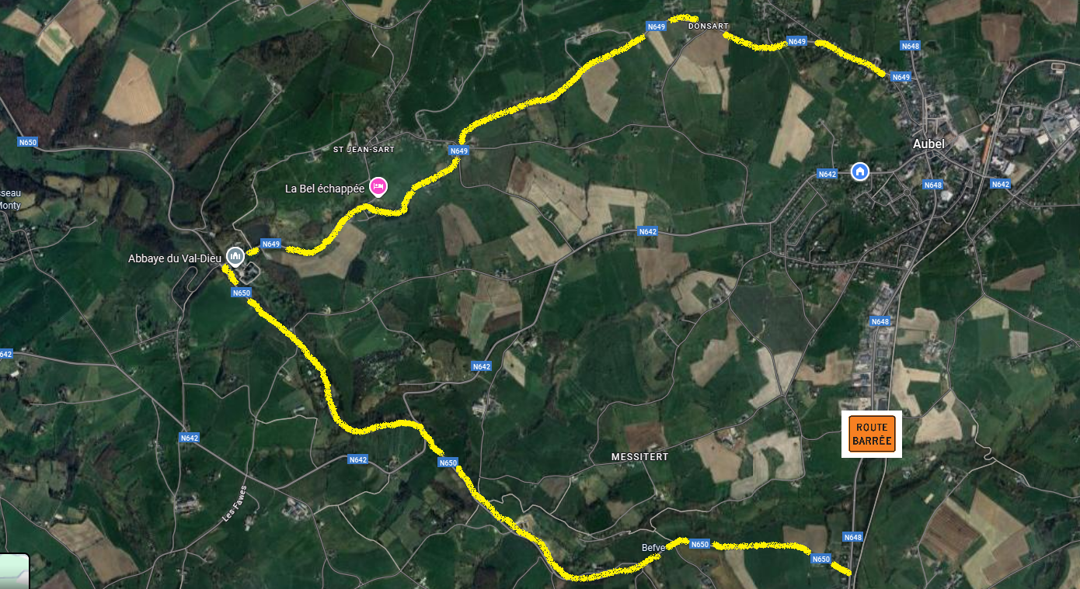
En ce qui concerne les véhicules de >7,5T, la déviation via Henri-Chapelle - déjà en place pour les travaux de la rue de la Station et la place de la Victoire - sera maintenue (voir plan).
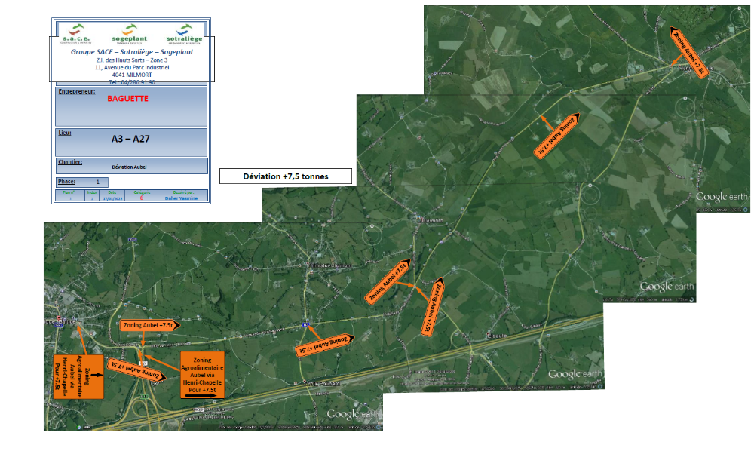

Nous sommes conscients que ces travaux risquent d’engendrer des désagréments mais ils sont nécessaires dans le cadre de la gestion des risques d’inondation sur notre territoire.
Merci d’avance pour votre compréhension.
Le collège communal

